溆浦县统计局

（2021年4月）

今年以来，在县委、县政府的坚强领导下，全县上下坚持稳中求进工作总基调，围绕“三高四新”战略，凝心聚力、真抓实干，经济呈现持续恢复增长的良好态势。

一、主要经济指标完成情况

2021年一季度全县主要经济指标完成情况表

|  |  |  |  |  |  |
| --- | --- | --- | --- | --- | --- |
| 主要经济指标 | 一季度完成情况 | | 全市平均增速（%） | 与年初目标  相比 | 与市平均水平相比 |
| 完成值  （亿元） | 增速（%） |
| 地区生产总值 | 43.44 | 15.6 | 15.2 | +7.6 | +0.4 |
| 地方财政收入 | 2.97 | 16 | 21.6 | +10.5 | -5.6 |
| 规模以上工业增加值 |  | 18.8 | 18.8 | +10.8 | 持平 |
| 固定资产投资 |  | 23.9 | 24.1 | +13.4 | -0.2 |
| 社会消费品零售总额 | 18.52 | 29.0 | 31.9 | +18.5 | -2.9 |
| 城镇居民人均可支配收入 | 7364元 | 10.4 | 10.5 | +1.9 | -0.1 |
| 农村居民人均可支配收入 | 4352元 | 15.8 | 15.6 | +5.3 | 0.2 |

1.地区生产总值。一季度，全县实现地区生产总值43.44亿元，同比增长15.6%，增幅比上年同期上升16.4个百分点，高于年初目标7.6个百分点 。

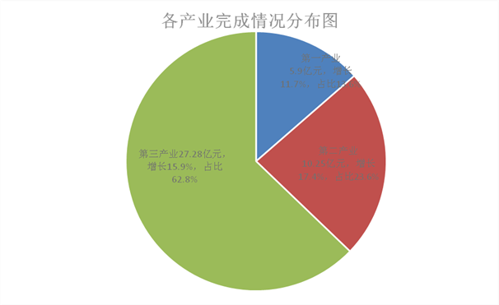

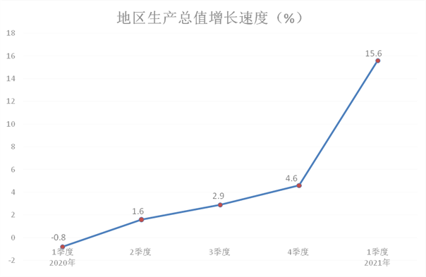

2.农业生产。一季度，全县实现农林牧渔总产值16.61亿元，同比增长14.1%。

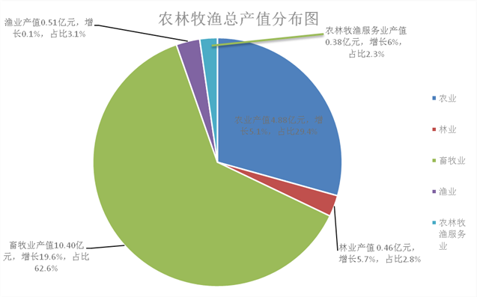

3.规模以上工业。一季度，全县规模工业增加值同比增长18.8%，高于年初目标10.8个百分点 。

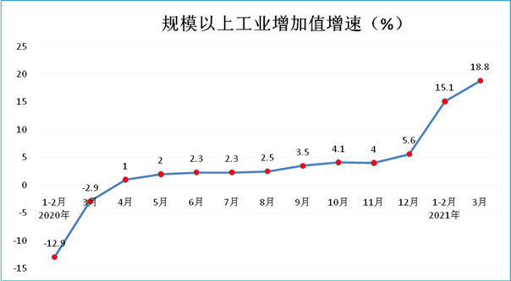

4.固定资产投资。一季度，全社会固定资产投资同比增长23.9%，高于年初目标13.4个百分点 。

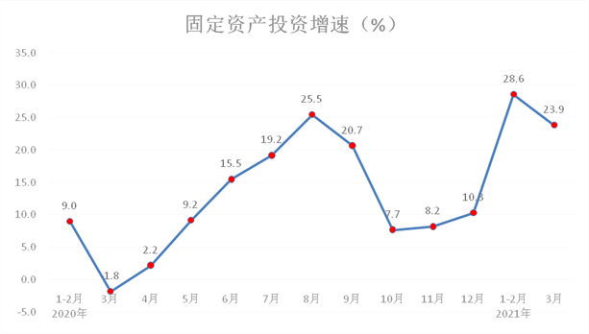

5.社会消费品零售总额。一季度，全县社会消费品零售总额完成18.52亿元，同比增长29.0%，高于年初目标18.5个百分点 。

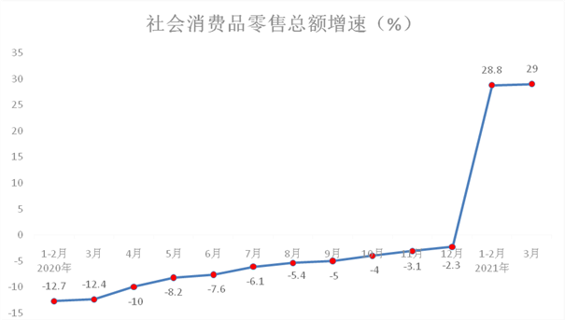

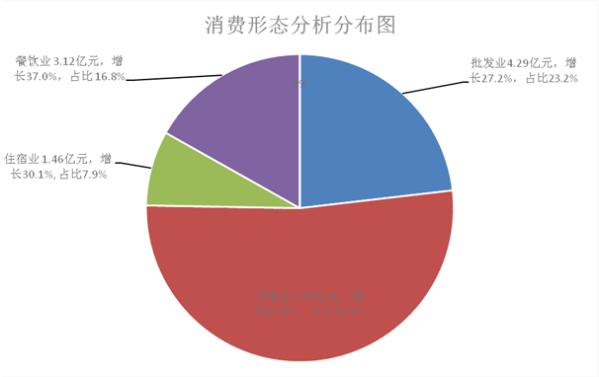

6.地方财政收入。一季度，全县实现地方公共收入2.97亿元，同比增长16.0%，高于年初目标10.5个百分点 。

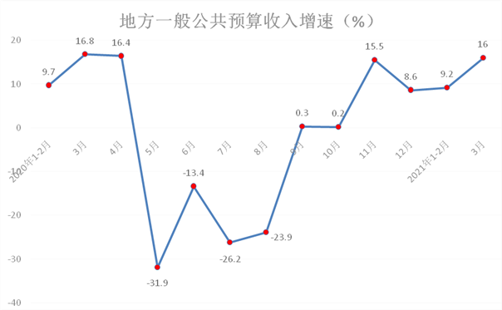

7.居民可支配收入。一季度，全县实现城镇居民人均可支配收入7364元，比上年同期增加694元，同比增长10.4% ；农村居民人均可支配收入4352元，比上年同期增加594元，同比增长15.8% 。城乡居民收入差距进一步缩小，农村居民人均可支配收入增长快于城镇居民人均可支配收入5.4个百分点。

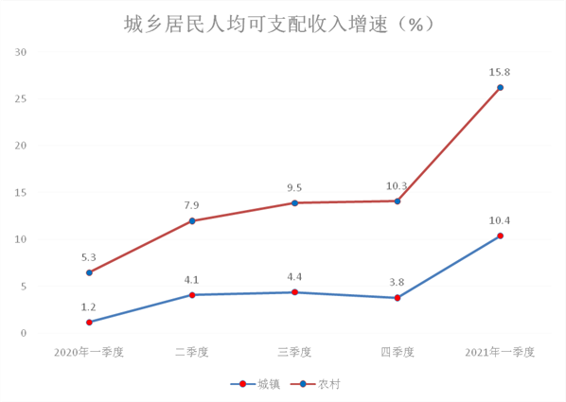

二、主要短板和问题

1.基础支撑不全面。一季度,实现地区生产总值43.44亿元，同比增长15.6%。虽增速较高，但从基础指标来看，仍有餐饮业营业额、邮政行业业务总量、租赁和商务服务业营业收入、科学研究与技术服务业工资总额、文化、体育和娱乐业营业收入、教育工资总额、卫生和社会工作工资总额、装卸搬运和仓储业营业收入、科学研究和技术服务业营业收入、居民服务、修理和其他服务业营业收入等指标低于全市平均水平，其中装卸搬运和仓储业营业收入、科学研究和技术服务业营业收入、居民服务、修理和其他服务业营业收入指标我县为空白，需相关职能部门认真筛选，加快企业入库，填补空缺。

2.农业发展不均衡。主要是农业经济结构不够合理，从农业总产值结构中可以看出，我县农业过于依靠生猪养殖，占农业总产值的52%，一旦受到影响，就会造成农业增速的波动。同时，传统的农业生产观念和生产方式根深蒂固，习惯小而全，多而杂的生产方式，农业规模化、标准化水平低，龙头企业数量少，规模不大，农产品附加值不高，工业反哺农业和带动产业发展能力较弱。此外，农业创新意识不强，农村科技人员少，科技服务水平不高，地域优势没有完全显现出来，农业产品经济利润低，本地特色的品牌少。

3.工业基础不牢固。全县规模以上工业增加值同比能够增长18.8%，主要是去年同期受疫情影响基数低的原因，目前我县工业生产形势依然严峻，主要表现在：一是结构不优，对硅砂和石材过于依赖，硅砂和石材是我县的主导产业，占工业总产值的比重近30%，该产业受环保、续证等问题的影响，部分企业已经是停产状态，对工业经济增长波动很大。二是园区企业拉动力有限，目前园区规模以工业企业只有29家，增加值占工业增加值总量36.0%，拉动力有限。三是高新技术产业少，真正研发投入的企业少，具备产品竞争力的企业更少，给我县工业经济高质量发展带来一定的困难。

4.三产贡献不持续。主要表现在两个方面：一是服务业结构不合理。一季度全县服务业增加值占地区生产总值的62.8%，是推动全县经济发展的主动力。服务业增加值中水利、环境和公共设施管理业、教育、卫生和社会工作、公共管理、社会保障和社会组织四个非营利性服务行业增加值占其他服务业80.1%，四个非营利性服务业行业增加值增长的主要动力来源是行政、事业单位人员的增资。而全县交通运输、批发零售、住宿餐饮等传统服务业规模不大、竞争力不强，发展速度缓慢，对经济发展的支撑和贡献偏低，新兴的现代服务业发展滞后，以文化旅游为主体的现代服务业正处在发展壮大阶段，外来消费仍然不足，短时间内还难以形成新的强劲的经济增长极。二是消费势头不够强。全县消费市场虽然持续回暖，但回升力度有限。网络经济的冲击越来越大，而我县又没有大型的网络销售平台支撑，影响消费市场的繁荣发展。

5.投资后劲不充足。主要表现在重大项目储备严重不足，2021年5000万以上的项目仅 24个，5000万以上的项目仅 18 个，1-4月份，仅新入库项目4个。其中溆浦县便民服务提升改造一期工程等项目因资金链断裂等原因一直停工停产。同时，项目入库进度缓慢。

三、下段工作建议

1.抓实农业生产。因地制宜，结合地理、气候等特点，选准产业，紧扣溆浦特色，打造绿色生态健康的农产品品牌。加快集中畜禽养殖和污染物排放治理，引导养殖户合理调整养殖结构，逐渐让畜牧养殖走向标准化生产模式。认真落实农业产业化发展的各项扶持政策，着力引进和培育龙头企业，推动农产品精深加工，延长产业链，促进农产品加工转化增值。大力推广农业实用技术，加强农业科技服务水平，培养一批农业科技人才。

2.夯实工业基础。重点关注石材、硅砂等行业，深入了解企业生产经营状况，及时帮助企业解决因环保、续证等问题给企业带来的困难，尽早恢复正常生产。同时，加快产业园区招商力度和基础建设，引进一些竞争力强的企业，形成以园区为中心的经济区域。加快推进签约项目投产见效，大力发展高端消费品制造业，扎实推进工业转型升级。

3.挖掘消费潜力。鼓励开展各类促销活动，充分发挥重点零售企业作用，创新形式开展消费博览会、美食消费节、家电消费节、汽车消费节以及围绕重点节假日开展系列促进消费活动，进一步拉动商贸发展。优化居民消费环境，促进文化旅游、住宿餐饮等行业快速发展，培育新兴消费、健康消费等消费热点，鼓励夜间经济、社会生活服务业等产业发展。

4.增强投资后劲。加大项目谋划储备力度，争取更多政策、项目和资金支持。优化项目建设环境，对正在审批的项目，加快推进前期工作，尽快完成各项审批手续；对尚未报批的项目，积极指导，尽快完善审批核准条件。对未开工的项目，要全面摸清、及时掌握前期工作进展情况，争取尽早开工。对开工在建项目，要在确保工程质量、安全的前提下，合理安排工期，加快施工进度，加快财务支出，尽快形成有效投资。同时，加快投资项目统计入库，项目主管部门要对照投资项目统计入库标准，及时将资料提交审核，使符合条件的项目及时入库统计。